JESTEM KULTURALNY (12.04-16.04.2021)
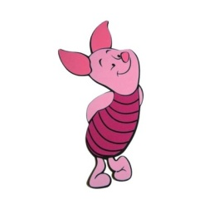 | Środa, 14.04.2021 r. - "Dzień dobry! Do widzenia!"

Witajcie Drogie Prosiaczki!
1. Zabawa powitalna "Gimnastyka" (Andrzej Majewski)
Rączki do góry, nóżki prościutkie.
A tak się bawią dzieci malutkie. (kołyska z rączek)
Piłeczki skaczą prosto do góry.
A tak po niebie pływają chmury! (pływanie ramionami)
Każdy się robi taki malutki. (kucanie)
To, proszę państwa, są krasnoludki! (dygnięcie)
2. Zabawa matematyczna- "Wszystko w parach"
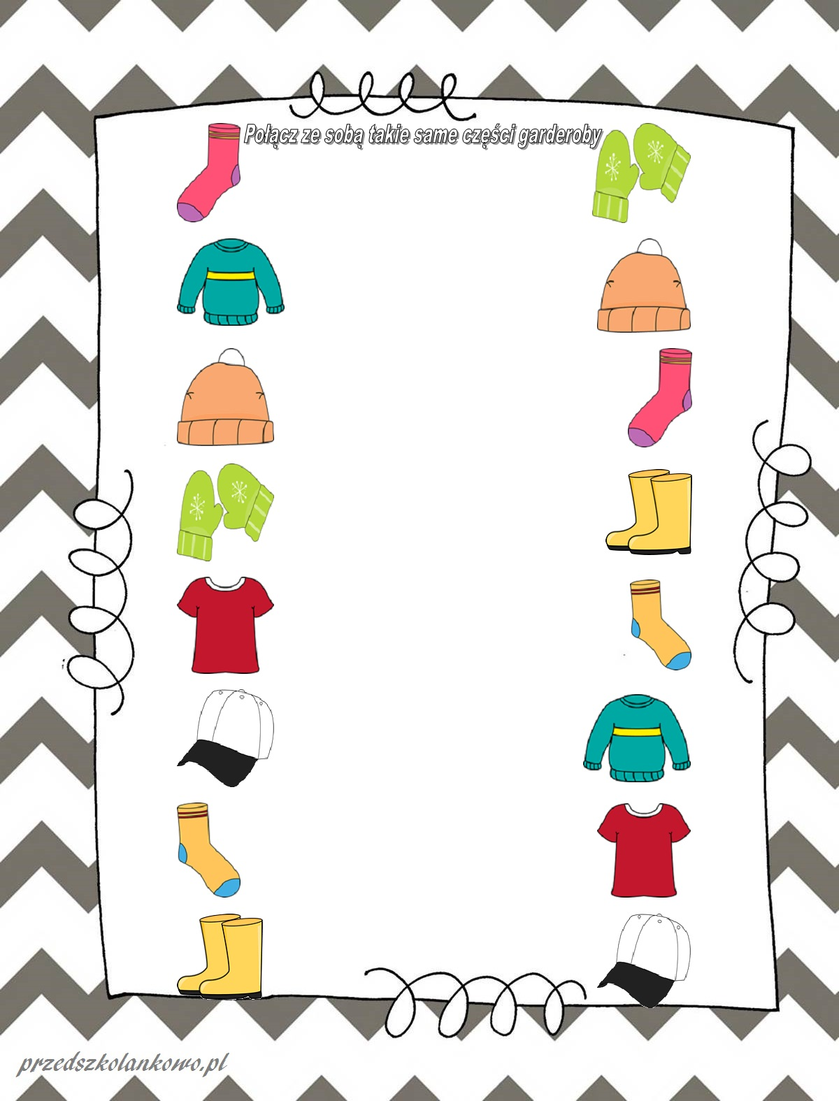
3. Zabawa matematyczna z kodowaniem "Dzień dobry i do widzenia!"
Popatrzcie na kółeczka:
1.policzcie, ile ich jest?
2. jaki mają kolor?
3.teraz zapamiętujemy, że jak będzie kółeczko to mówimy DZIEŃ DOBRY!

4.teraz zapamiętujemy, że jak będzie kółeczko to mówimy DO WIDZENIA!
Zaczynamy!
1. Przykład pierwszy:
Dzień dobry | Do widzenia | Dzień dobry | Dzień dobry | Do widzenia | Dzień dobry | Dzień dobry | Do widzenia | Dzień dobry

2. Przykład drugi:
Do widzenia | Do widzenia | Dzień dobry | Dzień dobry | Do widzenia | Do widzenia | Dzień dobry | Dzień dobry | Dzień dobry

4. Zabawa sprawnościowa "Skarpetkowe pranie"
Poszukajcie w swoich szafkach skarpetek. Minimum 4 pary (im więcej, tym lepsza zabawa). Rozdzielcie je i włóżcie wszystkie do torby/pudełka. Zamieszajcie rączką, robiąc im pranie. Następnie losujcie je z zamkniętymi oczami. Sprawdźcie, jak szybko skarpetki odnajdą swoją parę!
*Aby utrudnić zadanie, wylosowaną skarpetkę, możecie wieszać na lince od prania/suszarce i przypinać klamerką. W ten sposób Wasze rączki popracują jeszcze lepiej!
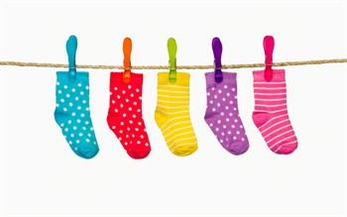
5.Praca w książkach- str. 28.
6. Dodatkowo możecie:
- obejrzeć Przygody Myszki w Paski o dobrych manierach!
-Myszka w Paski i dobre maniery | Dzień dobry (https://www.youtube.com/watch?v=YPlUtgcMwuE)
-Myszka w Paski i dobre maniery | Do widzenia (https://www.youtube.com/watch?v=lqS3e92mTFQ)

- posłuchać audiobooka Grzegorza Kasdepke o dobrych manierach dla dzieci :

Audiobook dla dzieci - Grzegorz Kasdepke: "Bon czy ton - Savoir-vivre dla dzieci"
(https://www.youtube.com/watch?v=SX2IOQ5aGXk&t=78s)

